팀명 |  | TBD
팀원 | 성명 | Bokiev Nodirbek | Bowen Chong Xian Zhen |  | Boynazarov Jamshidbek
 | 지원분야 | Full stack Developer | Full stack Developer |  | Android Developer
아이디어 |  | 스마트워치 기반 해양·기상 통합 서비스
- 개요:
이번 해커톤 프로젝트는 Badatime API를 기반으로 한 애플 워치와 웨어 OS용 크로스플랫폼 워치 애플리케이션입니다. 본 프로젝트의 목표는 사용자에게 손목 위에서 직접 경험할 수 있는 매끄럽고 세련된 며 정보가 풍부한 서비스를 제공하는 것입니다.
애플리케이션은 다음과 같은 기능을 통합하였습니다:
- 날씨 정보 (현재 기상 상태 및 7일 예보)
- 조석 및 해수 온도 정보
낚시 포인트 정보 (레저·전문 사용자 대상)
또한, Gemini를 연동하여 사용성을 강화하고, 보다 스마트한 인사이트와 인터랙티브한 경험을 제공할 수 있도록 하였습니다.
깔끔한 디자인과 직관적인 내비게이션을 통해, 본 애플리케이션은 Badatime 워치 사용자들이 해양 및 기상 데이터를 손쉽게 확인할 수 있도록 지원하며, 일상 생활, 야외 활동, 낚시 활동 등에 유용하게 활용될 수 있습니다.
- 개발내용:
본 서비스는 일반 사용자와 전문 낚시인 모두를 대상으로 한 전문적인 해양 정보와 편의 기능을 제공하며, 현지 언어 지원을 통해 접근성을 강화하였습니다. 실시간 날씨, 조석, 해수 온도, 7일 예보 및 낚시 포인트 정보를 제공할 뿐만 아니라, Gemini를 연동하여 낚시 포인트 및 기상 데이터를 요약·맥락화하여 제공합니다. 이를 통해 사용자는 손목 위에서 직접 활용 가능한 실질적인 인사이트를 얻을 수 있습니다.
내비게이션 기능의 경우, Apple Watch에서는 Apple MapKit, Wear OS에서는 Google Maps API를 활용하여 낚시 포인트 및 관련 위치를 확인할 수 있도록 하였습니다.
프론트엔드는 Apple Watch용 SwiftUI, 안드로이드 스마트워치용 **Jetpack Compose(Wear OS 공식 프레임워크)**를 기반으로 개발되었습니다. 별도의 백엔드는 존재하지 않으며, 애플리케이션은 Badatime의 공개 API를 직접 활용하고, 기기 내에서 API 집계와 Gemini 응답 통합을 처리하는 미들웨어 수준의 로직을 구현하였습니다. 이러한 구조는 경량화된 성능을 보장하면서 사용자 중심의 서비스를 유지할 수 있도록 합니다.
추가 기능 측면에서는, Wear OS에서는 푸시 알림을 지원하며, Apple Watch는 온디맨드 방식의 업데이트를 제공합니다. 사용자 인터페이스는 Apple Watch에서는 맞춤형 SwiftUI 컴포넌트, Wear OS에서는 Material 디자인을 적용하였으며, 개발 과정 전반에서 ChatGPT와 Claude를 활용한 반복적인 디자인 및 프로토타이핑을 수행하였습니다.
개발 워크플로우는 Neovim 플러그인을 활용하여 코드 편집, 빌드 실행 및 워치 시뮬레이터 연동을 효율적으로 수행할 수 있도록 최적화되었습니다.
이와 같은 기술 스택과 설계 과정을 통해 본 서비스는 깨끗하고 반응성이 뛰어난 정보 중심의 스마트워치 경험을 제공하며, 일상생활과 전문 낚시 환경 모두에서 실시간 활용에 최적화되어 있습니다.
- 기대효과:
본 서비스는 Badatime 스마트워치 사용자들에게 핵심적인 해양 및 기상 정보를 편리하고 시각적으로 매력적인 형식으로 즉시 제공함으로써 사용자 경험을 크게 향상시킬 것으로 기대됩니다. 특히 Gemini 요약 기능을 통해 복잡한 원시 데이터를 해석할 필요 없이 실질적인 인사이트를 제공하여, 일반 사용자뿐만 아니라 전문 낚시인의 의사결정에도 도움을 줄 수 있습니다.
또한 현지 언어 지원과 애플 워치 및 Wear OS 기반의 크로스플랫폼 서비스 제공을 통해 접근성을 확대하고, 전체적인 사용자 채택률을 높일 수 있을 것으로 예상됩니다. 더 나아가 낚시 포인트, 조석, 해수 온도 데이터의 통합 제공은 일반적인 날씨·내비게이션 애플리케이션과의 차별성을 강화하여 Badatime 서비스만의 가치를 제고합니다.
장기적으로는 본 애플리케이션이 Badatime API 및 생태계의 활용도를 높이고, 일상 사용자뿐 아니라 낚시인, 아웃도어 활동가, 연안 거주자 등 특정 커뮤니티에서의 브랜드 존재감을 강화하는 데 기여할 것으로 기대됩니다.
- 활용 데이터:
- badatime api
- 기상청 태풍정보 조회서비스 open api
- Gemini api
- 발표자료
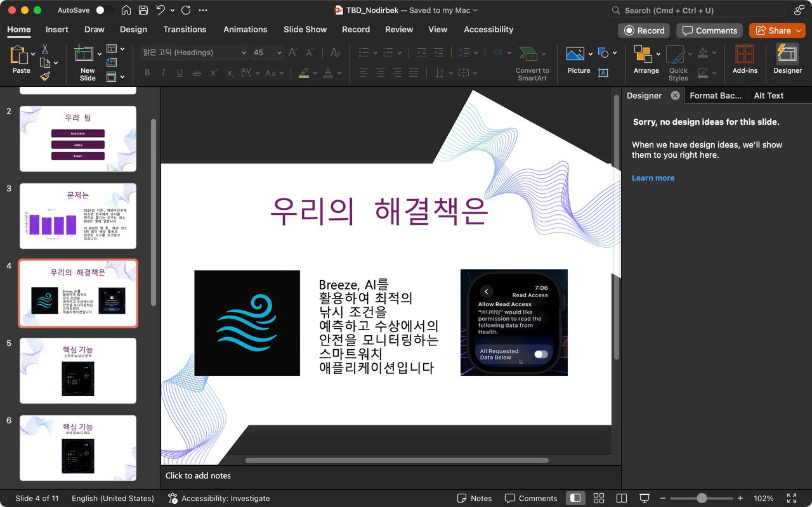 |  |  |  | 